附件2

《致学生家长的一封信》电子版

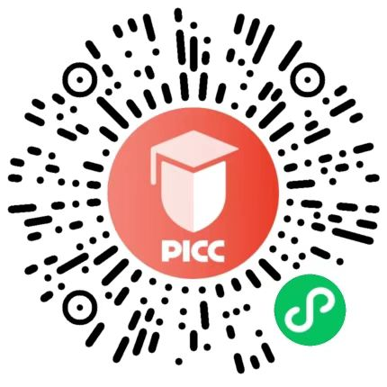
深圳市委、市政府对青少年学生和儿童健康成长高度重视和关心，统一组织购买学生人身意外伤害保险，该保险由深圳市政府、深圳市教育发展基金会和参保学生家长共同出资购买，通过招标方式确认由中国人民财产保险股份有限公司深圳市分公司承保。现已进入2022-2023学年度投保工作阶段，请广大学生家长积极扫描如下二维码，仔细阅读《致学生家长的一封信》内容，选择是否投保并线上签名确认。确认后及时将应缴的5元保险费交给学校，不投保的学生需将不投保回执电子截图发回学校。

